Осел, прикрывшись львиной шкурой,Страх наводил на всех людей:Тупой Осел своей фигуройИзображал царя зверей!
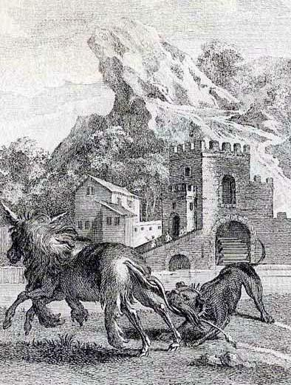
Но кончик уха, что торчал,Его обман изобличал.Тогда погонщик без стесненьяПогнал его, как всех ослов.Глупцы шептали в изумленье:«Он не боится даже львов!»
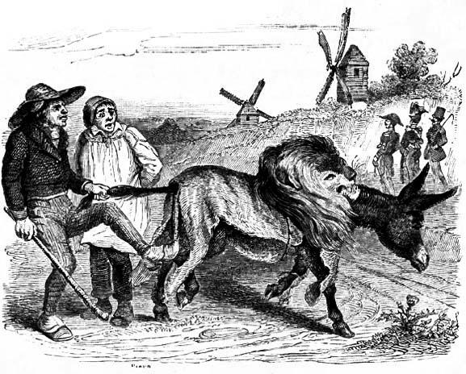
Хоть все знакомы с этой сказкой,Но сколько видим мы людей,Которые Осла под маскойСчитают львом, царем зверей...И в жизни красота роскошного доспеха —Три четверти успеха.
